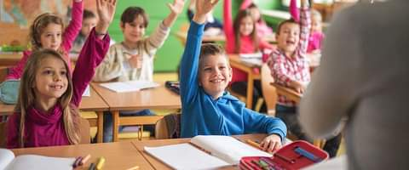



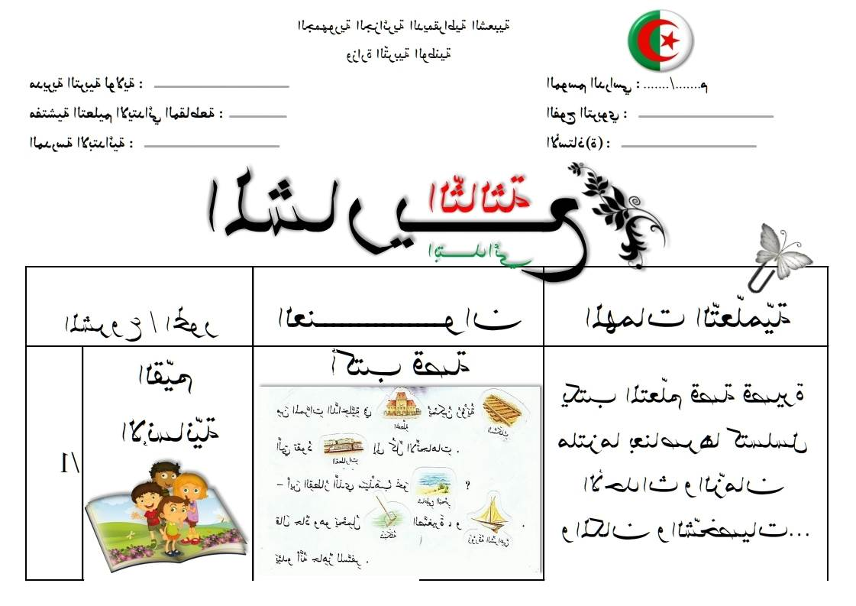

**صباحا من الساعة :الثامنـــــــــــــــــــــــــة 08:00  الى الساعــــــــــــــــــــــة :الحادية عشرة و الربع 11:15**

|  |  |  |  |  |  |  |  |  |  |
| --- | --- | --- | --- | --- | --- | --- | --- | --- | --- |
| **التوقيت** | **المادة** | **الميدان** | **المقطع** | **عنوان الدرس** | **الكفاءة المستهدفة/ الأهداف التعلمية** | **رقم الوحدة**  **الحصة** | **طبيعة الوضعية** | | |
| **الرقم والعنوان** | **تعلم** | **إدماج** | **تقويم** |
| **8:00**  **إلى9:00** | **رياضيات** | **الأعداد**  **والحساب** | **المقطع 1**  **الدخول المدرسي** | **وضعيات جمع و /أو طرح ــــ1** | **يتعرف على** وضعيات جمع و /أو طرح  **يوظف مكتسباته في وضعيات مختلفة من خلال أنشطة متنوعة**  **(دفتر الأنشطة ص.27** | **20/1+2** | **تعلم** | **إدماج** |  |
| **09:00**  **إلى9:30** | **فهم المنطوق** | **فهم المنطوق**  **والتعبير ش** | **3- الحي والقرية** | **في القرية** | **يتنبأ بمحتويات النص المنطوق من خلال العنوان أو المشهد يفهمه ويعيد سرده**  **يسرد قصة انطلاقا من مشهد أو مجموعة صور يعبر عن مشهد** | **9 /1** | **تعلم** |  |  |
| **9:45**  **إلى10:45** | **تعبير شفوي** | **9 /2** | **تعلم** |  |  |
| **10:45**  **إلى11:15** | **رياضيات** | **الأعداد والحساب** | **المقطع 1**  **الدخول المدرسي** | **وضعيات جمع و /أو طرح ــــ1** | **يدعم مكتسباته ويعالج صعوباته ونقائصه من خلال وضعيات مختلفة** | **20/3** |  |  | **تقويم** |

**مســـــــــــــــــاء من الساعة : الواحـــــدة 13:00** **إلى الساعة :الثانيـــة والنصف 14:30**

|  |  |  |  |  |  |  |  |  |  |
| --- | --- | --- | --- | --- | --- | --- | --- | --- | --- |
| **التوقيت** | **المادة** | **الميدان** | **المقطع** | **عنوان الدرس** | **الكفاءة المستهدفة/ الأهداف التعلمية** | **رقم و+ح** | **طبيعة الوضعية** | | |
| **الرقم والعنوان** | **تعلم** | **إدماج** | **تقويم** |
| **13:00**  **إل14:00** | **قراءة إجمالية** | **فهم المكتوب** | **3- الحي والقرية** | **في القرية** | **يقرأ النص قراءة جيدة ويفهمه ، يستخرج المعلومات ويعيد بناءها انطلاقا من السندات البصرية المرافقة للنص .** | **9/3** | **تعلم** |  |  |
| **14:00**  **إلى15:00** | **إنتاج شفوي** | **تعبير ش** | **يوظف اليوم - غدا في وضعيات دالة مختلفة .**  **ينتج نصا شفويا انطلاقا من سندات ( يسرد أحاثا ويلخصها ).** | **9 /4** | **تعلم** |  |  |

**الملاحظات :...................................................................................................................**



**صباحا من الساعة :الثامنـــــــــــــــــــــــــة 08:00  الى الساعــــــــــــــــــــــة :الحادية عشرة و الربع 11:15**

|  |  |  |  |  |  |  |  |  |  |
| --- | --- | --- | --- | --- | --- | --- | --- | --- | --- |
| **التوقيت** | **المادة** | **الميدان** | **المقطع** | **عنوان الدرس** | **الكفاءة المستهدفة/ الأهداف التعلمية** | **رقم الوحدة**  **الحصة** | **طبيعة الوضعية** | | |
| **الرقم والعنوان** | **تعلم** | **إدماج** | **تقويم** |
| **8:00**  **إلى8:30** | **ت إسلامية** | **قرآن كريم** | **3-الحي والمدرسة** | **سورة الناس** | يقرأ السورة قراءة سليمة ويفهمها ويحفظها حفظا سليما . | **9 /1** | **تعلم** |  |  |
| **008:30**  **إلى9:30** | **قراءة** | **فهم المكتوب**    **تعبير كتابي** | **3- الحي والقرية** | **حرف العين** | **يكتشف حرف العين ويميزه ويقرأه مع جميع الحركات قراءة صحيحة .** | **9/5** | **تعلم** |  |  |
| **9:45**  **إلى10:15** | **كتابة** | **يكتب حرف العين متبعا مقاييس الحروف .** | **9/6** | **تعلم** |  |  |

**مســـــــــــــــــاء من الساعة : الواحـــــدة 13:00** **إلى الساعة :الثانيـــة والنصف 14:30**

|  |  |  |  |  |  |  |  |  |  |
| --- | --- | --- | --- | --- | --- | --- | --- | --- | --- |
| **التوقيت** | **المادة** | **الميدان** | **المقطع** | **عنوان الدرس** | **الكفاءة المستهدفة/ الأهداف التعلمية** | **رقم و+ح** | **طبيعة الوضعية** | | |
| **الرقم والعنوان** | **تعلم** | **إدماج** | **تقويم** |
| **13:00**  **إلى13:45** | **تربية علمية** | **الإنسان والصحة** | **الدخول المدرسي** | **أغذيتي صحية** | **يتعرف على بعض العادات الغذائية الصحية ويلتزم بها** | **9/1** | **تعلم** |  |  |
| **13:45**  **إلى14:30** | **تربية فنية** | **فن الرسم والتلوين** | **المقطع 1** | **الخامات الخاصة بفن الرسم والتلوين** | **يكتشف مميزات الخامات الخاصة بفن الرسم والتلوين ويوظفها في انجازاته** | **4 /1** | **تعلم** |  |  |
| **من 14:30**  **إلى 15:00** | **محفوظات** | **فهم المكتوب** | **3-في الحي والقرية** | **رفيقي الأرنب** | **يقرأ نصا بسيطا ويفهمه ويحفظه،كما يستظهر أنشودة المدرسة والمقطع 1 من النشيد الوطني** | **9/7** | **تعلم** |  |  |

**الملاحظات :...................................................................................................................**



**صباحا من الساعة :الثامنـــــــــــــــــــــــــة 08:00  الى الساعــــــــــــــــــــــة :الحادية عشرة و الربع 11:15**

|  |  |  |  |  |  |  |  |  |  |
| --- | --- | --- | --- | --- | --- | --- | --- | --- | --- |
| **التوقيت** | **المادة** | **الميدان** | **المقطع** | **عنوان الدرس** | **الكفاءة المستهدفة/ الأهداف التعلمية** | **رقم الوحدة**  **الحصة** | **طبيعة الوضعية** | | |
| **الرقم والعنوان** | **تعلم** | **إدماج** | **تقويم** |
| **8:00**  **إلى9:00** | **رياضيات** | **الأعداد والحساب** | **الدخول المدرسي** | **الرمزان + و =** | **يتعرف ويستعمل الرمزان + و = ويعين نتيجة زيادة أو ضم مجموعتين**  **يوظف مكتسباته في وضعيات مختلفة من خلال أنشطة متنوعة**  **(دفتر الأنشطة ص29** | **21/1+2** | **تعلم** | **إدماج** |  |
| **09:00**  **إلى9:30** | **تربية إسلامية** | **القرآن الكريم** | **3- الحي والقرية** | **سورة الناس** | **يحفظ السورة** | **9/2** | **تعلم** |  |  |
| **9:45**  **إلى10:45** | **تطبيقات** | **تعبير كتابي** | **في القرية (حرف العين )** | **يثبت حرف العين ويقرأه في كلمات** | **9 /8** | **تعلم** |  |  |
| **10:45**  **إلى11:15** | **رياضيات** | **الأعداد والحساب** | **الدخول المدرسي** | **الرمزان + و =** | **يدعم مكتسباته ويعالج صعوباته ونقائصه من خلال وضعيات مختلفة** | **21/3** |  |  | **تقويم** |



**صباحا من الساعة :الثامنـــــــــــــــــــــــــة 08:00  الى الساعــــــــــــــــــــــة :الحادية عشرة و الربع 11:15**

|  |  |  |  |  |  |  |  |  |  |
| --- | --- | --- | --- | --- | --- | --- | --- | --- | --- |
| **التوقيت** | **المادة** | **الميدان** | **المقطع** | **عنوان الدرس** | **الكفاءة المستهدفة/ الأهداف التعلمية** | **رقم و+ح** | **طبيعة الوضعية** | | |
| **الرقم والعنوان** | **تعلم** | **إدماج** | **تقويم** |
| **8:00**  **إلى9:00** | **قراءة** | **فهم المكتوب** | **3- الحي والقرية** | **حرف الهاء** | **يكتشف حرف الهاء ويقرأه مع باقي الأصوات قراءة صحيحة .** | **9/9** | **تعلم** |  |  |
| **09:00**  **إلى9:30** | **كتابة** | **تعبير كتابي** | **يكتب حرف الهاء متبعا مقاييس الحروف .** | **9/10** | **تعلم** |  |  |
| **9:45**  **إلى10:30** | **تربية علمية** | **الإنسان والصحة** | **الدخول المدرسي** | **أغذيتي صحية** | **يوظف مكتسباته في وضعيات مختلفة** | **9./.2** |  | **إدماج** |  |
| **10:30**  **إلى11:15** | **تربية مدنية** | **الحياة المدنية** | **3- الحي والقرية** | **أحترم الكبير** | **يعبر عن احترامه للكبير ، يحترم الكبار ويتأدب معهم** | **3/1** | **تعلم** |  |  |

**مســـــــــــــــــاء من الساعة : الواحـــــدة 13:00** **إلى الساعة :الثانيـــة والنصف 14:30**

|  |  |  |  |  |  |  |  |  |  |
| --- | --- | --- | --- | --- | --- | --- | --- | --- | --- |
| **التوقيت** | **المادة** | **الميدان** | **المقطع** | **عنوان الدرس** | **الكفاءة المستهدفة/ الأهداف التعلمية** | **رقم و+ح** | **طبيعة الوضعية** | | |
| **الرقم والعنوان** | **تعلم** | **إدماج** | **تقويم** |
| **13:00**  **إلى14:00** | **تطبيقات** | **تعبير ك** | **3- الحي والقرية** | **حرف الهاء** | **يثبت حرف الهاء ويقرأه في كلمات** | **9/11** | **تعلم** |  |  |
| **14:00**  **إلى14:30** | **إملاء** | **تعبير ك** | **حرفا العين والهاء** | **يحترم قواعد رسم الحروف والكلمات وتناسقها /يكتب حرفي العين والهاء في وضعيات مختلفة.** | **9/12** | **تعلم** |  |  |
| **من 14:30**  **إلى 15:00** | **محفوظات** | **فهم المكتوب** | **3-في الحي والقرية** | **رفيقي الأرنب** | **يقرأ نصا بسيطا ويفهمه ويحفظه،كما يستظهر أنشودة المدرسة والمقطع 1 من النشيد الوطني** | **9/7/2** | **تعلم** |  |  |

**الملاحظات :...............................................................................................................**



**صباحا من الساعة :الثامنـــــــــــــــــــــــــة 08:00  الى الساعــــــــــــــــــــــة :الحادية عشرة و الربع 11:15**

|  |  |  |  |  |  |  |  |  |  |
| --- | --- | --- | --- | --- | --- | --- | --- | --- | --- |
| **التوقيت** | **المادة** | **الميدان** | **المقطع** | **عنوان الدرس** | **الكفاءة المستهدفة/ الأهداف التعلمية** | **رقم الوحدة**  **الحصة** | **طبيعة الوضعية** | | |
| **الرقم والعنوان** | **تعلم** | **إدماج** | **تقويم** |
| **8:00**  **إلى9:00** | **رياضيات** | **الأعداد والحساب** | **الدخول المدرسي** | **الرمزان - و =** | **يتعرف على الرمزان ـــ و = ويستعملهما**  **يوظف مكتسباته في وضعيات مختلفة من خلال أنشطة متنوعة**  **(دفتر الأنشطة ص30** | **22/1+2** | **تعلم** | **إدمــــاج** |  |
| **09:00**  **إلى9:30** | **تربية إسلامية** | **القرآن الكريم** | **الحي والقرية** | **سورة الناس** | **يحفظ السورة ويستظهرها** | 9/3 |  | **إدمــــاج** |  |
| **9:45**  **إلى10:45** | **إدمـــــــــــــــــــــــــــــــــــــــــــاج** | **تعبير ك** | **3/في الحي والقرية** | **حرفا العين والهاء**  **( في القرية )** | **يثبت حرفا العين والهاء ويقرأهما في كلمات(يسترجع المكتسبات ويوظفها )/يدمج ويركب الحرفين معا وينتج كلمات تتضمن الحرفين مع الحروف المدروسة** | **9 /13** | **تعلم** |  |  |
| **10:45**  **إلى11:15** | **رياضيات** | **الأعداد والحساب** | **الدخول المدرسي** | **الرمزان - و =** | **يدعم مكتسباته ويعالج صعوباته ونقائصه من خلال وضعيات مختلفة** | **22/3** |  |  | **تقويم** |

ذ